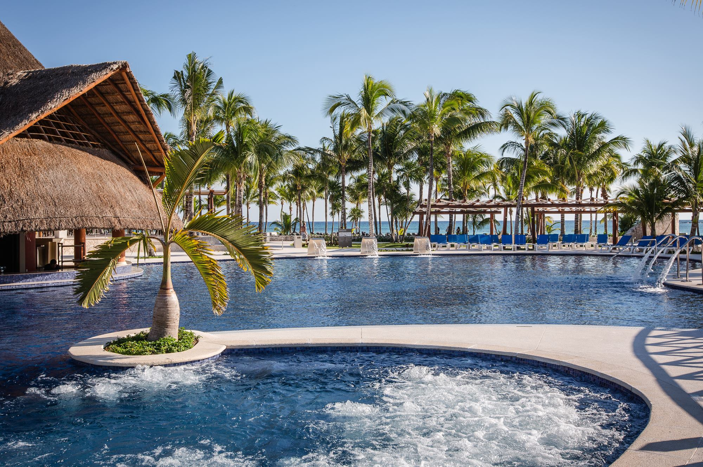
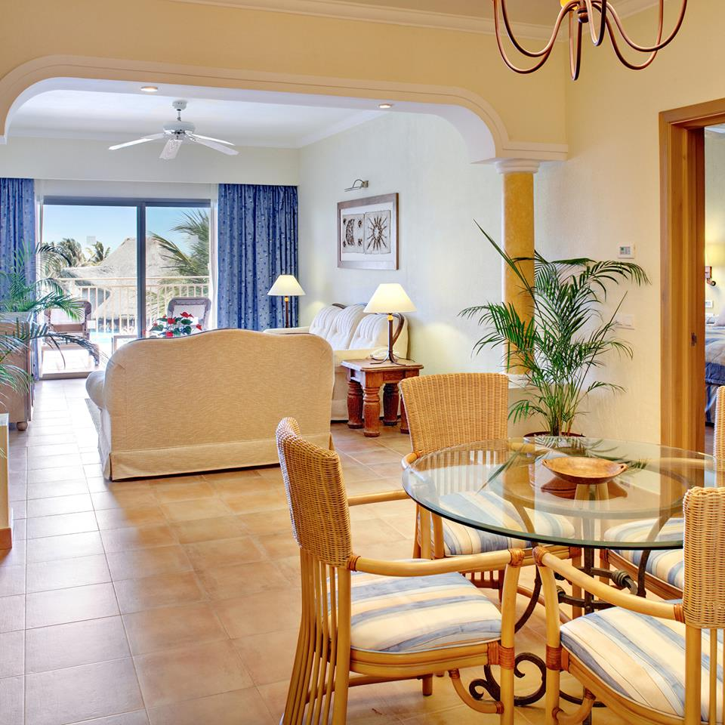
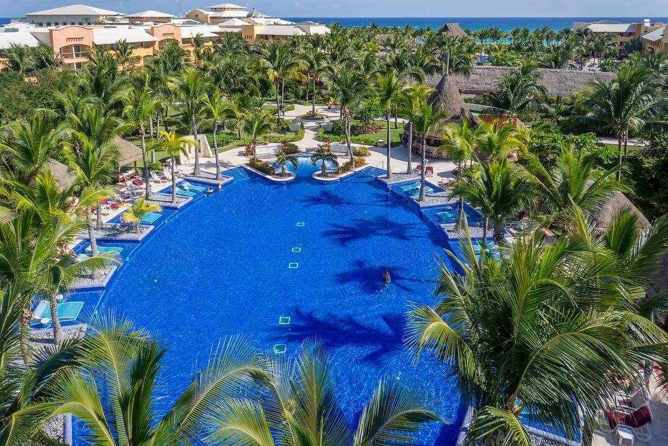
Barcelo Maya Palace 5* - All inclusive

Riviera Maya - Mexic

( de la 1471€ / persoana/ sejur 7 nopti/ loc in camera dubla standard, transfer, avion din Madrid )*

Destinatie
Mexicul este renumit pentru plajele sale fantastice, dar si pentru ruinele si piramidele aztece si mayase. Mexicul ocupa locul 10 mondial in topul destinatiilor turistice.

Localizare
Hotelul Barceló Maya Grand Resort este situat pe plaja, intr-un decor spectaculos.

Facilitati
Complexul are 3 piscine (piscina principala, una numai pentru adulți și una semi-olimpica), parc acvatic pentru copii, miniclub pentru copii (de la 4 pana la 12 ani), sala de gimnastica, teren de tenis, teren multi- sport (cu rachete) , minigolf, etc. In plus fața de toate facilitațile complexului. Program larg de divertisment de zi și de noapte, cu emisiuni de top, insoțite de o orchestra live și de dansuri tipic caraibiene in fiecare seara. Contra cost: acces la centrul comercial, centrul de conferinte cu 21 camere cu o capacitate de 1300 de persoane, 4 sali de conferinta, centru de afaceri, sporturi nautice motorizate, sauna, jacuzzi și baie de aburi, magazin de scufundari, spa de 1.500 m2 cu facilitați de ultima ora, servicii medicale, babysitting și servicii de internet.

Gastronomie
Acesta ofera 2 restaurante tip bufet (internaționale și mexicane), 3 restaurante de specialitate (brazilian, francez și caraibian), restaurant grill și 5 baruri. Acesta include, de asemenea, toate barurile și restaurantele complexului Barceló Maya Grand Resort.

Sport si relaxare
Hotelul are teren de tenis, volei, biliard, sala de fitness cu echipamente de ultima generatie. Spectacole live pe timp de noapte, evenimente speciale, petreceri tematice, muzica live și teatru. Contra cost: acces la zona Spa By Pevonia, care ofera o mare varietate de tratamente.

Camere
Are camere spatioase impartite pe doua tipuri:
Junior Suite cu un pat king size sau doua paturi duble, 2 canapele extensibile de o persoana, aer conditionat, ventilator de tavan, baie cu uscator de par, halate de baie, papuci și facilitati de lux, telefon, acces la Internet (contra cost ), TV cu plasma prin satelit, minibar completat zilnic, filtru de cafea, ceas cu alarma, fier și masa de calcat, seif (gratuit) și balcon sau terasa cu vedere la gradina. Capacitate maxima: 4 adulti și 1 copil.
Suita Junior pentru familie apartamente spatioase, cu o suprafata de 95 m2, camera cu pat matrimonial, 2 paturi twin si o canapea, dressing mare, aparat de aer conditionationat, ventilator de tavan, baie cu uscator de par, halate de baie și papuci, articole de toaleta, mini-bar completat zilnic, internet wireless (contra cost), aparat de facut cafea, ceas cu alarma, fier și masa de calcat, 2 TV cu ecran plat, seif și terasa. Capacitate maxima: 3 adulti și 2 copii (nu se permite ocuparea individuala).

Calendarul plecarilor:
Plecare
Luna | Februarie - Mai | Iunie – Septembrie | Octombrie
Ziua | luni, vineri | luni, marti, joi, vineri, sambata | luni, vineri, duminica

Servicii incluse:
Bilet avion Madrid – Cancun si retur
Taxe de aeroport
Transfer aeroport – hotel – aeroport
7 nopti cazare regim de masa conform hotelului
Asigurare medicala pe teritoriul Mexic

Servicii neincluse:
Bilet de avion Romania – Madrid si retur
Taxe guvernamentale se achita pe aeroport in Mexic (70 euro/ pers la iesirea din tara)
Taxa hoteliera 2 euro/pers/zi, recomandat 1 noapte de cazare la dus
Alte servicii decat cele specificate ;

Note:
Oferta este valabila in limita locurilor disponibile din momentul rezervarii ferme.
Fotografiile din cadrul ofertei au character informativ.

